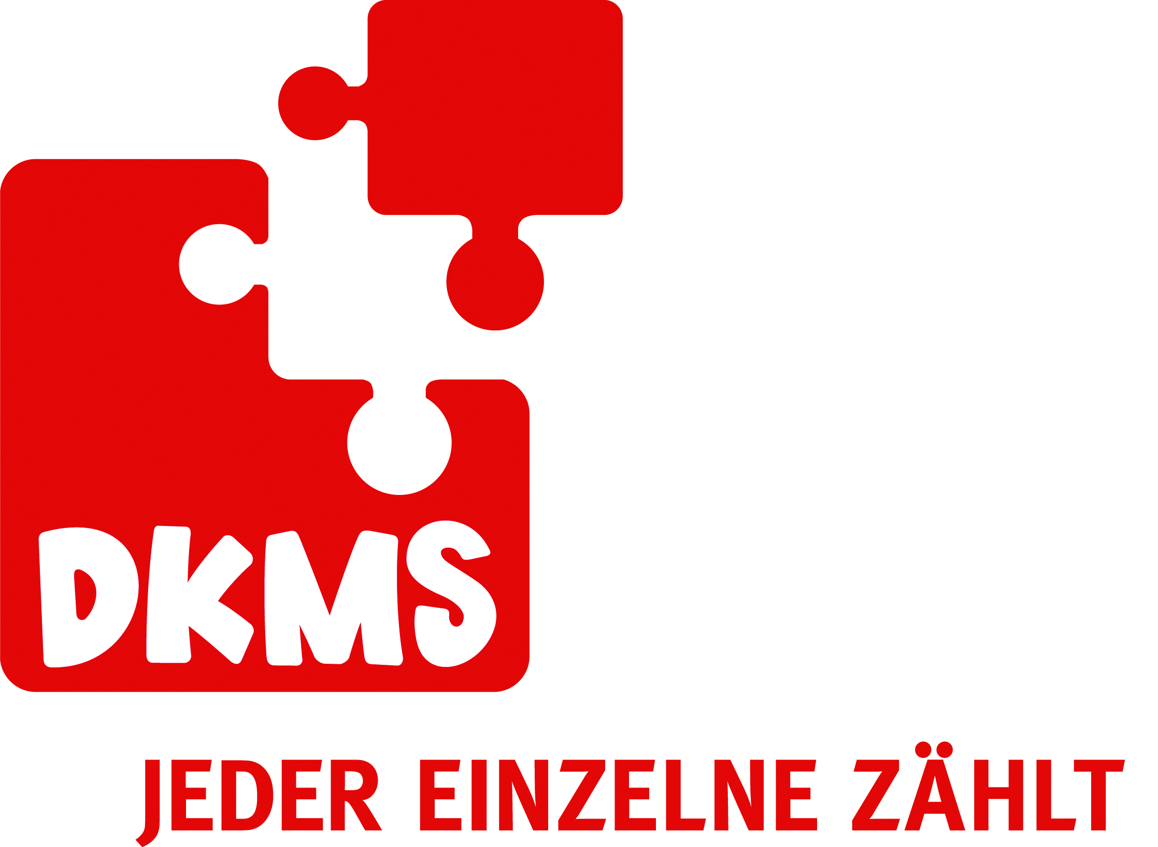

Pressemitteilung

Wir dürfen Luka (4) nicht alleine lassen!

Jeder Einzelne von uns kann ganz konkret etwas tun!

Tübingen/ Bad Soden am Taunus – Die meisten Kinder können sich in der Weihnachtszeit kaum entscheiden: Was soll auf den Wunschzettel? Der vierjährige Luka aus Bad Soden hat derzeit nur einen einzigen Wunsch: Er will überleben! Er ist an Leukämie erkrankt und benötigt einen passenden Stammzellspender. Landrat Berthold Gall ruft die Menschen in der Region dazu auf, sich typisieren zu lassen. Gelegenheit hierzu gibt es am 12. Dezember in Wallau und am 18. Dezember in Bad Soden am Taunus.

Luka ist das jüngste von vier Geschwistern. Er ist ein aufgeschlossener, lebhafter kleiner Junge, der leidenschaftlich gern mit seiner Eisenbahn spielt und ein großer Fan von „Thomas the tank engine“ ist. Die Leichtigkeit seines erst kurzen Kinderlebens wurde 2009 erstmals gedämpft, als bei ihm ein bösartiger Tumor, ein Weichteilsarkom, diagnostiziert wurde. Tapfer ließ Luka ein Jahr lang intensive Chemotherapien und Bestrahlungen über sich ergehen. Als die Krankheit erfolgreich behandelt zu sein schien, kam der nächste Schock für die ganze Familie: „Aufgrund der Medikamente, die Lukas zur Behandlung des Weichteilsarkoms nehmen musste, hat sich eine sekundäre Leukämie entwickelt“, erklärt Tobias, der Onkel des heute Vierjährigen. „Wir waren nach der erneuten schlechten Nachricht zunächst fassungslos. Nach kurzer Zeit jedoch haben wir uns entschlossen nach vorne zu schauen, um alles menschenmögliche zu tun, um Luka und der Familie meiner Schwester zu helfen.
Die ersten Behandlungsschritte verliefen gut, jetzt suchen wir den geeigneten Stammzellspender!“

Das Einzige, was dem Jungen aus Bad Soden am Taunus - so wie vielen anderen Patienten auch - helfen kann ist die Übertragung gesunder Stammzellen. Da derzeit weltweit kein passender Spender für Luka gefunden werden konnte, setzen die regionalen Initiativgruppen in Wallau und Bad Soden am Taunus alle Hebel in Bewegung, um die Menschen in der Region zu mobilisieren. Gemeinsam mit der DKMS Deutsche Knochenmarkspenderdatei organisieren sie Typisierungsaktionen. Als Landrat Berthold Gall davon erfuhr, übernahm er spontan die Schirmherrschaft. "Beinahe 2,3 Millionen Menschen sind bei der DKMS als Spender registriert", erläutert Gall. "Allein in unserer Region waren im Frühjahr Tausende bereit, sich bei einer Typisierungsaktion für den kleinen Fynn aus Kostheim registrieren zu lassen. Ich hoffe, dieses Mal ist die Resonanz ebenso groß." Auch der Bad Sodener Bürgermeister Norbert Altenkamp unterstützt die Initiative: „Ich möchte alle Bürgerinnen und Bürger von Bad Soden am Taunus bitten, an der Typisierungsaktion teilzunehmen. Luka und andere Patienten sind dringend auf Ihre Hilfe und eine Stammzellspende angewiesen!“
Die Aktionen finden statt am

Sonntag, den 12. Dezember 2010
von 14:00 bis 20:00 Uhr
in der Ländcheshalle
Am Rheingauer Weg, Hofheim-Wallau
und am
Samstag, den 18. Dezember 2010
von 10:00 bis 16:00 Uhr
in der Hasselgrundhalle
in der Gartenstr. 2a, Bad Soden am Taunus

Mitmachen kann grundsätzlich jeder zwischen 18 und 55 Jahren, der in guter gesundheitlicher Verfassung ist. Genauso wichtig ist auch die finanzielle Unterstützung der Aktion. DKMS-Spendenkonto 775187271 bei der Nassauische Sparkasse Hochheim, BLZ 510 500 15. Weitere Informationen zur Aufnahme in die Datei und zum Ablauf einer Spende finden Sie unter www.dkms.de, detaillierte Informationen zu der Typisierungsaktion finden Sie unter www.helft-Luka.de oder auf Facebook unter „Helft Luka“. Fragen zu der Typisierungsaktion in Bad Soden am Taunus beantwortet die örtliche Initiativgruppe „Hilfe für Luka und andere“, Ansprechpartner: Torsten Rothhardt von der Dr. Schäfer Immobilien Management GmbH Telefon 06196 659250.

548 Wörter
3.761 Zeichen

Hinweis an die Redaktion:
Bitte kommunizieren Sie auch unsere Internetseite www.dkms.de
Dort finden Ihre Leser alle wichtigen Informationen zur Typisierung, Stammzellspende und News.

Tübingen, den 31.07.2026
Gerne vermitteln wir Ihnen einen Stammzellspender oder eventuell einen erfolgreich transplantierten Patienten aus Ihrer Region für ein Interview.
- Über ein Belegexemplar würden wir uns sehr freuen!
- Abdruck honorarfrei

